实验报告
专业：工信
姓名：秦际州
学号：3220105929
日期：2022.10.10
地点：东3-102

课程名称：电工电子工程训练 指导老师： 干于 成绩：__________________
实验名称：Altium Designer软件的使用（SCH+PCB）实验类型：强电实验 同组学生姓名：__李晗________

- 实验名称
Altium Designer软件的使用（SCH+PCB）
- 实验目的
1.学习 Altium Desiener软件的基本操作
2.学习利用 Altium Designer 软件绘制电路原理图
3.以图为例设计直流稳压电源的电路原理图
- 实验设备/型号
Altium Designer软件
- 实验接线图
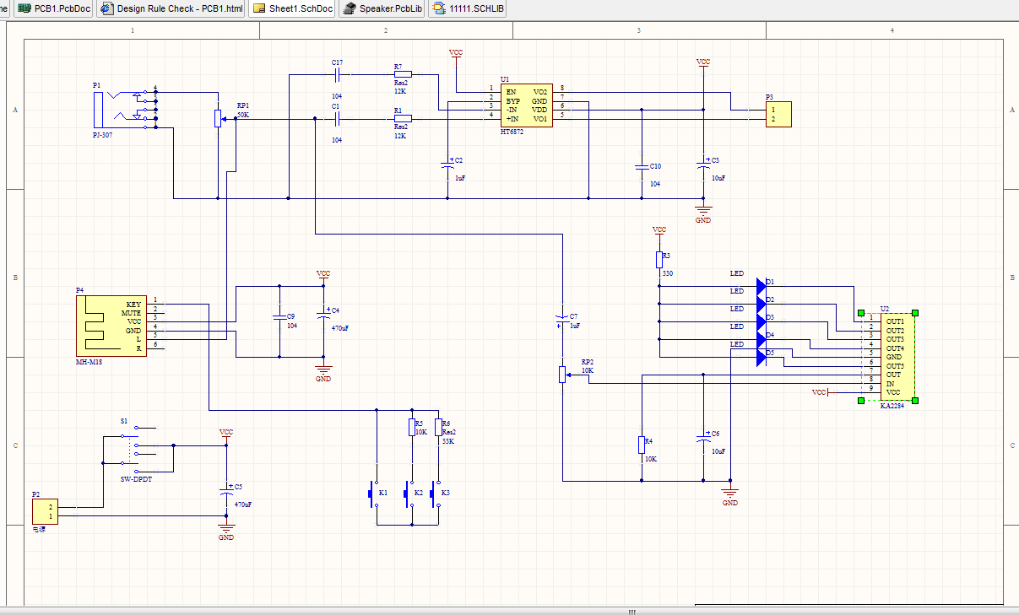
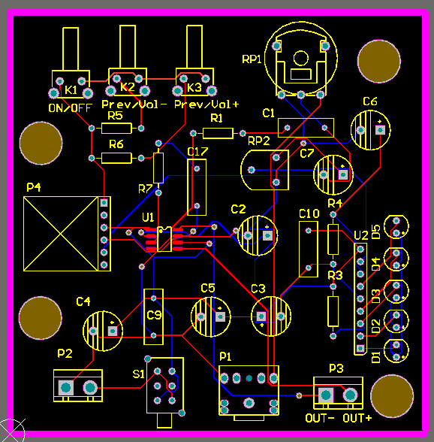
- 实验内容(电路工作原理、实验问题等)
- 原理图的设计
- 自建元件库，编辑新元件
- 放置元件
- 编辑库元件参数
- 连线
- 电路板（PCB）设计
- 元件导入
- 定位孔设置
- 手工布线
- 思考题
- 如何对印刷电路板进行分类
按印刷电路分类：单面板、双面板、多层板、
按基材性质分类：刚性、柔性
- PCB布局时应考虑哪些问题？
1、满足结构要求，包括PCB板的安装、PCB板的尺寸形状要求、PCB板对应的外围接口的位置等；
2、禁止在PCB板的禁布区布局和走线。 包括板缘、安装过孔或安装座孔等。通常为小于1mm。取0.5mm为宜。
3、满足电源通道的最小要求，不能因过密的布局元器件而影响电源的供电通道，如因滤波电容过密布置而将电源和地网络冲断，造成信号的不连续，造成电源和地平面的不完整。
4、满足关键元器件、关键信号、局部过密、整板的布线通道需求，对关键元器件的布局，关键信号的走线规划需要着重考虑。
5、元器件布局时彼此之间的间距要合理。为焊接及调试的方便，同一类型的元器件在空间允许的情况下，应尽可能进行同一方向的布局。
6、满足PCB 的可测试性要求，易于检测和返修。
7、在满足系统功能和性能的前提下，质量大的元件在PCB板上布局时，应尽量在PCB上做质量的均匀布置。

